目录

如何测试本客户端 2

一、部署 2

安装 云控客户端Setup.msi 2

运行 2

二、测试 3

测试认证功能： 3

测试文件打开监控功能： 4

测试USB 检测 5

三、附录---图片 6

用户安装目录与运行截图 6

# 如何测试本客户端

# 一、部署

安装 云控客户端Setup.msi 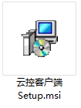

## 运行

1. 以“管理员的身份”运行windows命令提示符

2）转到安装目录下

3）运行 CloudMonitor.exe USERNAME PASSWD

USERNAME 可以登录 http://121.42.146.43/ 基础信息管理->普通人员管理中

任意选择一个用户名。

PASSWORD 默认为 1234567

# 二、测试

## 测试认证功能：

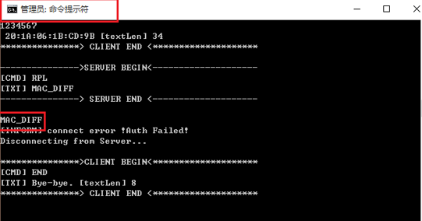

如果在登录的过程中提示 MAC_DIFF，则说明该账号已经在其它电脑上注册过了。服务端不允许同一个账号在多个主机上登录。

解决方法有两个：

1. 尝试使用未注册的用户账号来测试。
2. 在网站中打开管理界面，重置该用户名，此时该用户名就可以重新绑定电脑。

## 测试文件打开监控功能：

在客户端运行成功的前提下，打开客户端安装目录下的 “测试文件”文件夹

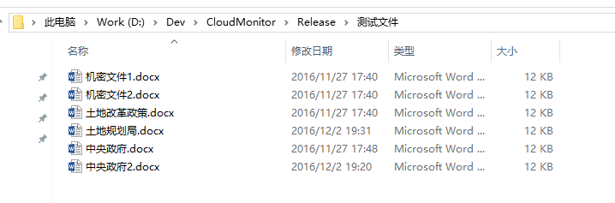

任意选择一个文件，然后打开。

观察命令提示符，是否有新新的消息产生: 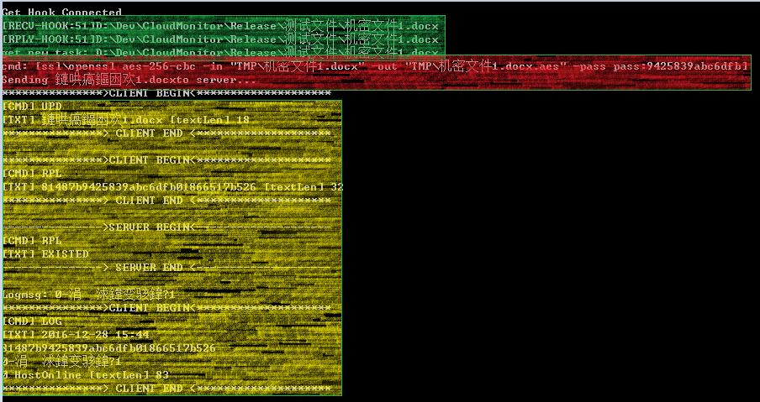

绿色部分，说明 客户端成功检测到“文件打开操作”

红色部分，说明客户端成功将样本文件进行加密

黄色部分，说明客户端成功将该事件通知服务端

## 测试USB 检测

在客户端成功认证的前提下，插入一个U盘。

观察命令提示符，是否有类似如下的消息产生:

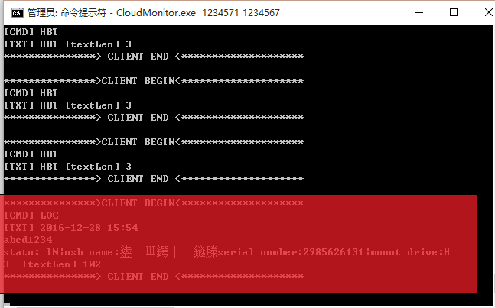 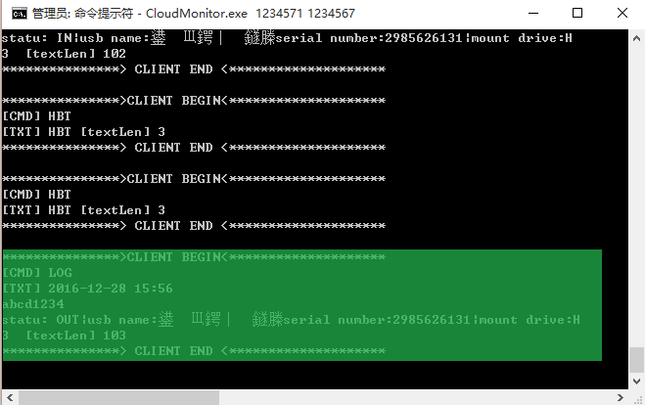

红色字段，说明检测到了USB 插入惭怍，绿色字段，说明检测到了USB拔出操作。

# 三、附录---图片

## 用户安装目录与运行截图

